**Bài tập lớn OOP_Bomberman**

1. **Thành viên:**
   1. 19020429_Phạm Gia Tâm
   2. 19020083_Phạm Bảo Phúc
2. **Cây kế thừa:**

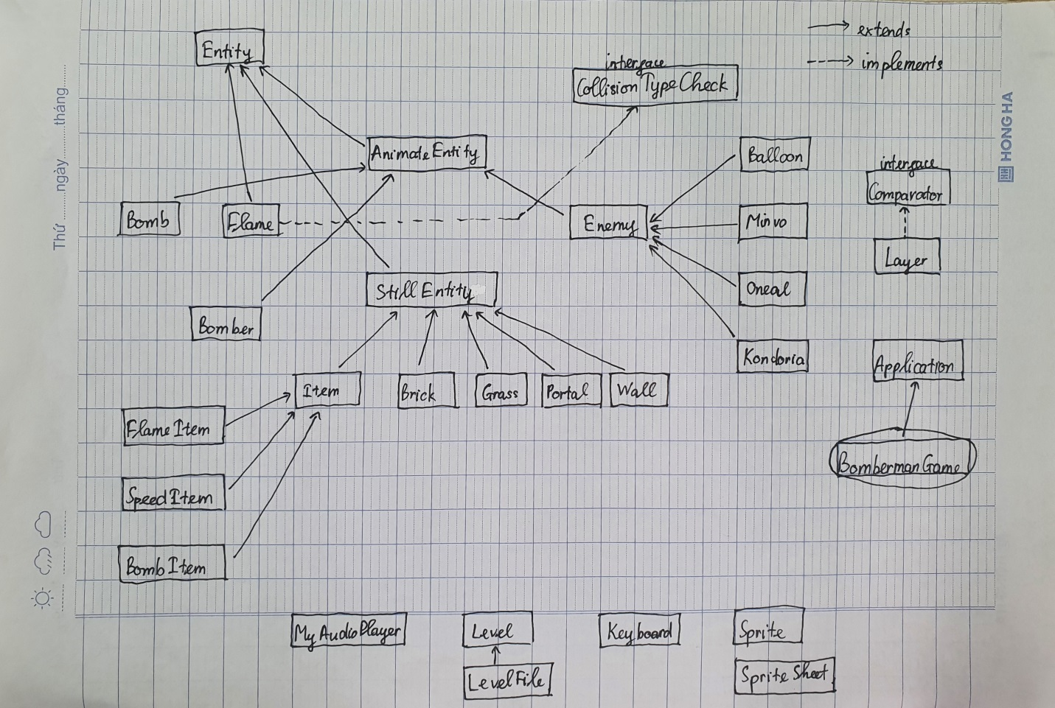

1. **Cách chơi**
   1. Trái, phải, lên, xuống để điều khiển nhân vật
   2. Space để thả bom tiêu diệt các quái vật để qua màn chơi
   3. K để pause game
2. **Các tính năng**
   1. Đặt bom, nổ bom
   2. Tạo map từ file .txt
   3. Xử lí va chạm
   4. Item tăng sức mạnh cho Bomber bao gồm SpeedItem, BombItem, FlameItem.
   5. Âm thanh chơi game
   6. Portal chỉ mở khi đã tiêu diệt tất cả quái vật
   7. Các quái vật trong game: Balloom, Oneal, Minvo, Kondoria, Doll
   8. Thuật toán thông minh cho các quái vật, bao gồm:
      1. BFS của môn Toán học rời rạc cho quái Minvo
      2. A Star của môn Trí tuệ nhân tạo cho quái Kondoria